Elektronik elemanlar projesi
Devre aşağıdaki gibi çizildi:
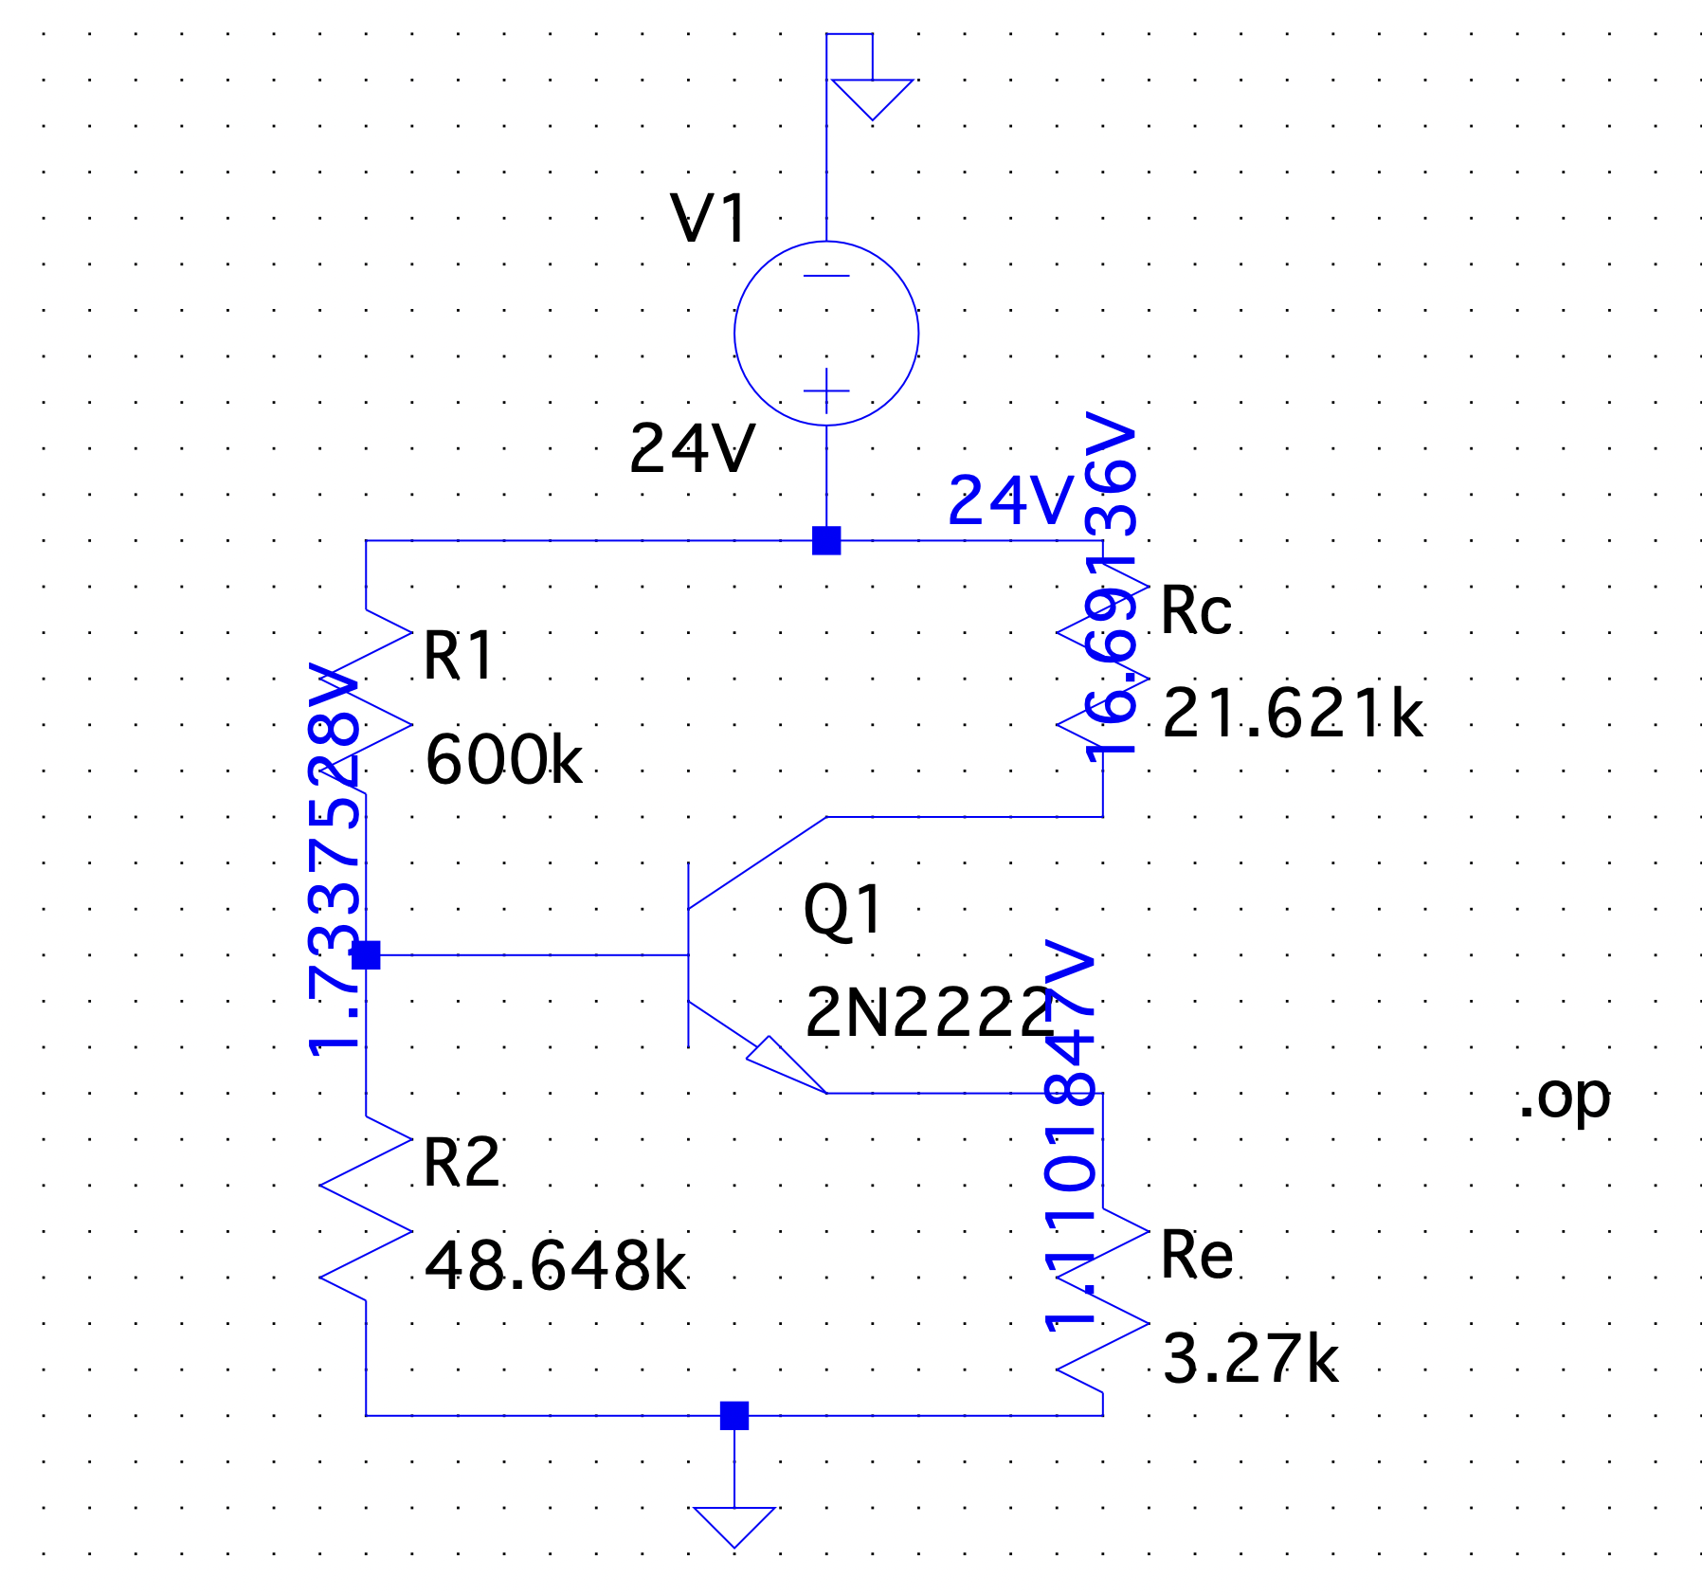
Ve elde edilen sonuçlar şu şekildedir:
Name: q1
Operating Bias Point Solution:
V(n002) 16.6914 voltage
V(n003) 1.73375 voltage
V(n004) 1.11018 voltage
V(n001) 24 voltage
Ic(Q1) 0.000338034 device_current
Ib(Q1) 1.47168e-06 device_current
Ie(Q1) -0.000339506 device_current
I(Re) 0.000339506 device_current
I(Rc) 0.000338034 device_current
I(R2) 3.56387e-05 device_current
I(R1) 3.71104e-05 device_current
I(V1) -0.000375145 device_current
Model: 2n2222
Ib: 1.47e-06
Ic: 3.38e-04
Vbe: 6.24e-01
Vbc: -1.50e+01
Vce: 1.56e+01
BetaDC: 2.30e+02
Gm: 1.31e-02
Rpi: 1.76e+04
Rx: 1.00e+01
Ro: 3.40e+05
Cbe: 4.35e-11
Cbc: 2.93e-12
Cjs: 0.00e+00
BetaAC: 2.29e+02
Cbx: 0.00e+00
Ft: 4.47e+070
BetaAC: 2.34e+02
Cbx: 0.00e+00
Ft: 3.25e+07

Sonuçlar burada yakın fakat istediğimizle tam örtüşmemektedir.
Bunun için bir matlab kodu yazıldı. Bu kod sayesinde Ic, beta, R1 diğerlerini vererek diğer değerlerin hesaplanması sağlanmaktadır.

Kod bu şekildedir:
Vcc = 24;
Vc = 16 ;

Ic = 0.20*10^-3;
Rc = 8/Ic;
fprintf("Rc= %f\n",Rc)
beta = 200;
Ie = ((beta + 1)/beta)* Ic;
fprintf("Ie= %f\n",Ie)
Ib = Ic/beta;
R1 = 600*10^3;
Vb = Vcc - ((Ic*R1)/10);
fprintf("Vb= %f\n",Vb)
Vbe = 0.6;
Ve = Vb - Vbe;
fprintf("Ve= %f\n",Ve)
Re = Ve/Ie;
fprintf("Re= %f\n",Re)
R2 = (R1*Vb / (Vcc-Vb));
fprintf("R2= %f\n",R2)
Vce = (Vc - Ve);
fprintf("Vce= %f\n",Vce)

Kodta Ic değeri değiştirildi ve daha az seçildi bunun nedeni ise güç harcamasını azaltmaktır.
Devre aşağıdaki şekilde güncellendi :
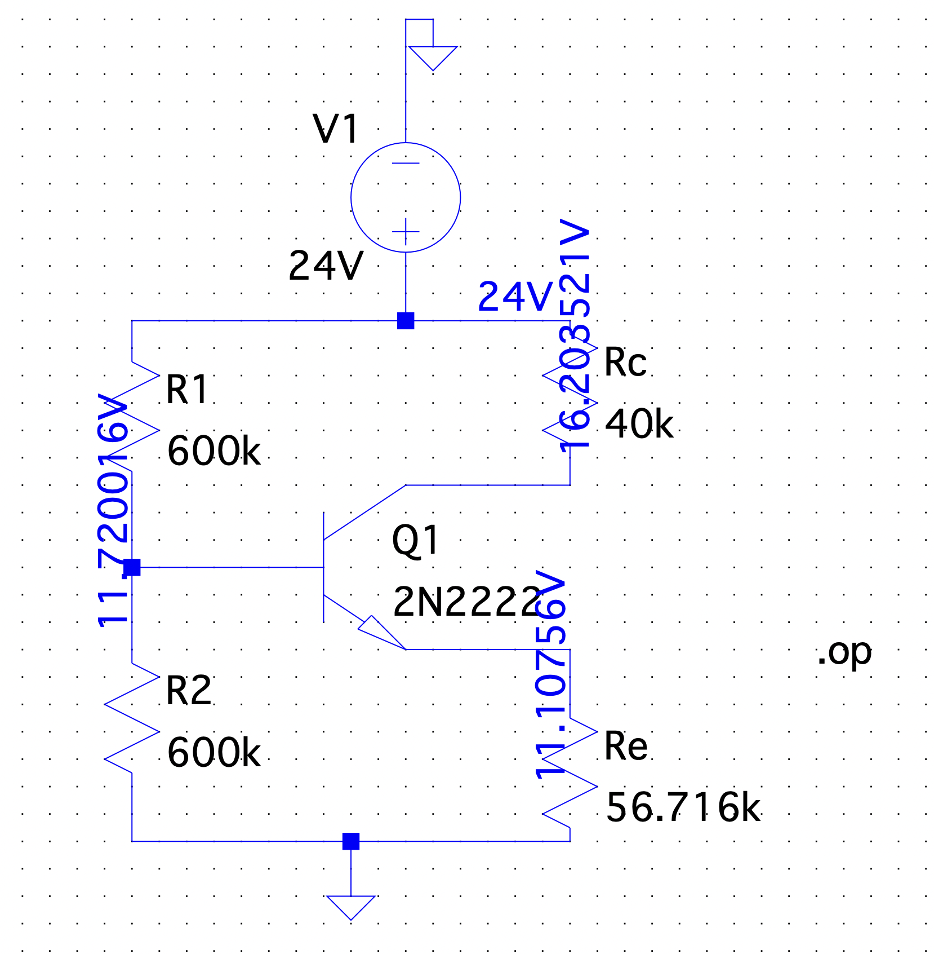

Name: q1
Operating Bias Point Solution:
V(n002) 16.2035 voltage
V(n003) 11.72 voltage
V(n004) 11.1076 voltage
V(n001) 24 voltage
Ic(Q1) 0.000194912 device_current
Ib(Q1) 9.33281e-07 device_current
Ie(Q1) -0.000195845 device_current
I(Re) 0.000195845 device_current
I(Rc) 0.000194912 device_current
I(R2) 1.95334e-05 device_current
I(R1) 2.04666e-05 device_current
I(V1) -0.000215379 device_current
Model: 2n2222
Ib: 9.33e-07
Ic: 1.95e-04
Vbe: 6.12e-01
Vbc: -4.48e+00
Vce: 5.10e+00
BetaDC: 2.09e+02
Gm: 7.74e-03
Rpi: 2.70e+04
Rx: 1.00e+01
Ro: 5.22e+05
Cbe: 4.11e-11
Cbc: 4.21e-12
Cjs: 0.00e+00
BetaAC: 2.09e+02
Cbx: 0.00e+00

Birkaç deneme daha yapıldı. En iyi bulduğum sonuç bu şekildedir:
Koda :
Ic = 0.30mA
R1 = 520kohm
Girdileri verildi
Çıktısı böyle oldu:
Rc= 26666.666667
Ie= 0.000301
Vb= 8.400000
Ve= 7.800000
Re= 25870.646766
R2= 280000.000000
Vce= 8.200000
Değerler simülasyon programına girildi, küçük değişiklikler yaparak daha doğru sonuca yaklaşmaya çalışıldı. Devrenin son hali bu şekili aldı:
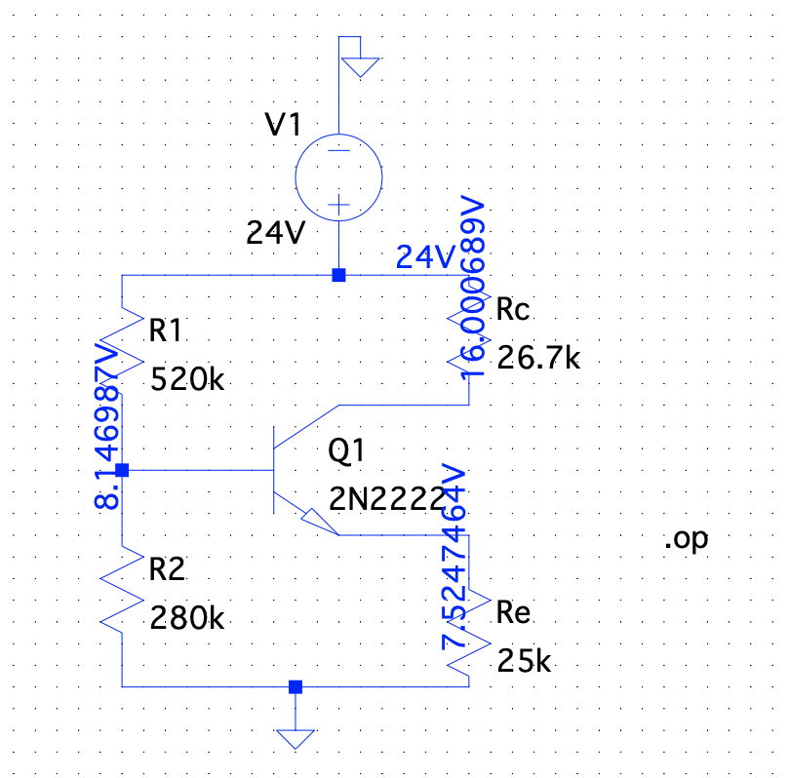
.op çıktıları ise bu şekildedir:

Operating Bias Point Solution:
V(n002) 16.0007 voltage
V(n003) 8.14699 voltage
V(n004) 7.52475 voltage
V(n001) 24 voltage
Ic(Q1) 0.0002996 device_current
Ib(Q1) 1.39018e-06 device_current
Ie(Q1) -0.00030099 device_current
I(Re) 0.00030099 device_current
I(Rc) 0.0002996 device_current
I(R2) 2.90964e-05 device_current
I(R1) 3.04866e-05 device_current
I(V1) -0.000330086 device_current

Name: q1
Model: 2n2222
Ib: 1.39e-06
Ic: 3.00e-04
Vbe: 6.22e-01
Vbc: -7.85e+00
Vce: 8.48e+00
BetaDC: 2.16e+02
Gm: 1.16e-02
Rpi: 1.85e+04
Rx: 1.00e+01
Ro: 3.58e+05
Cbe: 4.29e-11
Cbc: 3.58e-12
Cjs: 0.00e+00
BetaAC: 2.15e+02
Cbx: 0.00e+00
Ft: 3.98e+07

Hesaplar ne kadar yaklaşsam da elle müdahale tam tutmadığını fark ettim bunun için eksponansiyel iterasyondan faydalanmak istedim.

$$V_{BE2}= V_{BE1}+Vt\ln\left(\frac{Ic2}{Ic1}\right)$$
$$Ic2=Is*e^{\frac{V_{BE2}}{V_{t}}}$$
Denklemlerinden yararlanarak iterasyon ettim ve kodu aşağıdaki gibi güncelledim:
Vcc = 24;
Vc = 16 ;

Ic = 0.25*10^-3;
Rc = 8/Ic;
fprintf("Rc= %f\n",Rc)
beta = 200;
Ie = ((beta + 1)/beta)* Ic;
fprintf("Ie= %f\n",Ie)
Ib = Ic/beta;
R1 = 600000;
Vb = Vcc - ((Ic*R1)/10);
fprintf("Vb= %f\n",Vb)
old_vbe_ic = [8.74599-8.12896,0.00024253];

Vt = 0.025;
Is = Ic/(exp(old_vbe_ic(1)/Vt));
for i = 1:100
Vbe = old_vbe_ic(1) +Vt*log( Ic/ old_vbe_ic(2));
old_vbe_ic(2) = Ic;
old_vbe_ic(1) = Vbe;
Ic = Is * exp(old_vbe_ic(1) /Vt);

end
Ve = Vb - Vbe;
fprintf("Ve= %f\n",Ve)
Re = Ve/Ie;
fprintf("Re= %f\n",Re)
R2 = (R1*Vb / (Vcc-Vb));
fprintf("R2= %f\n",R2)
Vce = (Vc - Ve);
fprintf("Vce= %f\n",Vce)

Böylece hesapta direnç hesabında daha fazla yaklaşıklık oldu ama Ic iterasyonunun bilinmeyen bir nedenden bozulduğunu fark ettim.
Kodun çıktıları bu şekilde

Rc= 32000.000000
Ie= 0.000251
Vb= 9.000000
Ve= 8.307131
Re= 33063.208917
R2= 360000.000000
Vce= 7.692869
>> Ic
Ic =
0.0052
Devre ise bu şekili aldı :
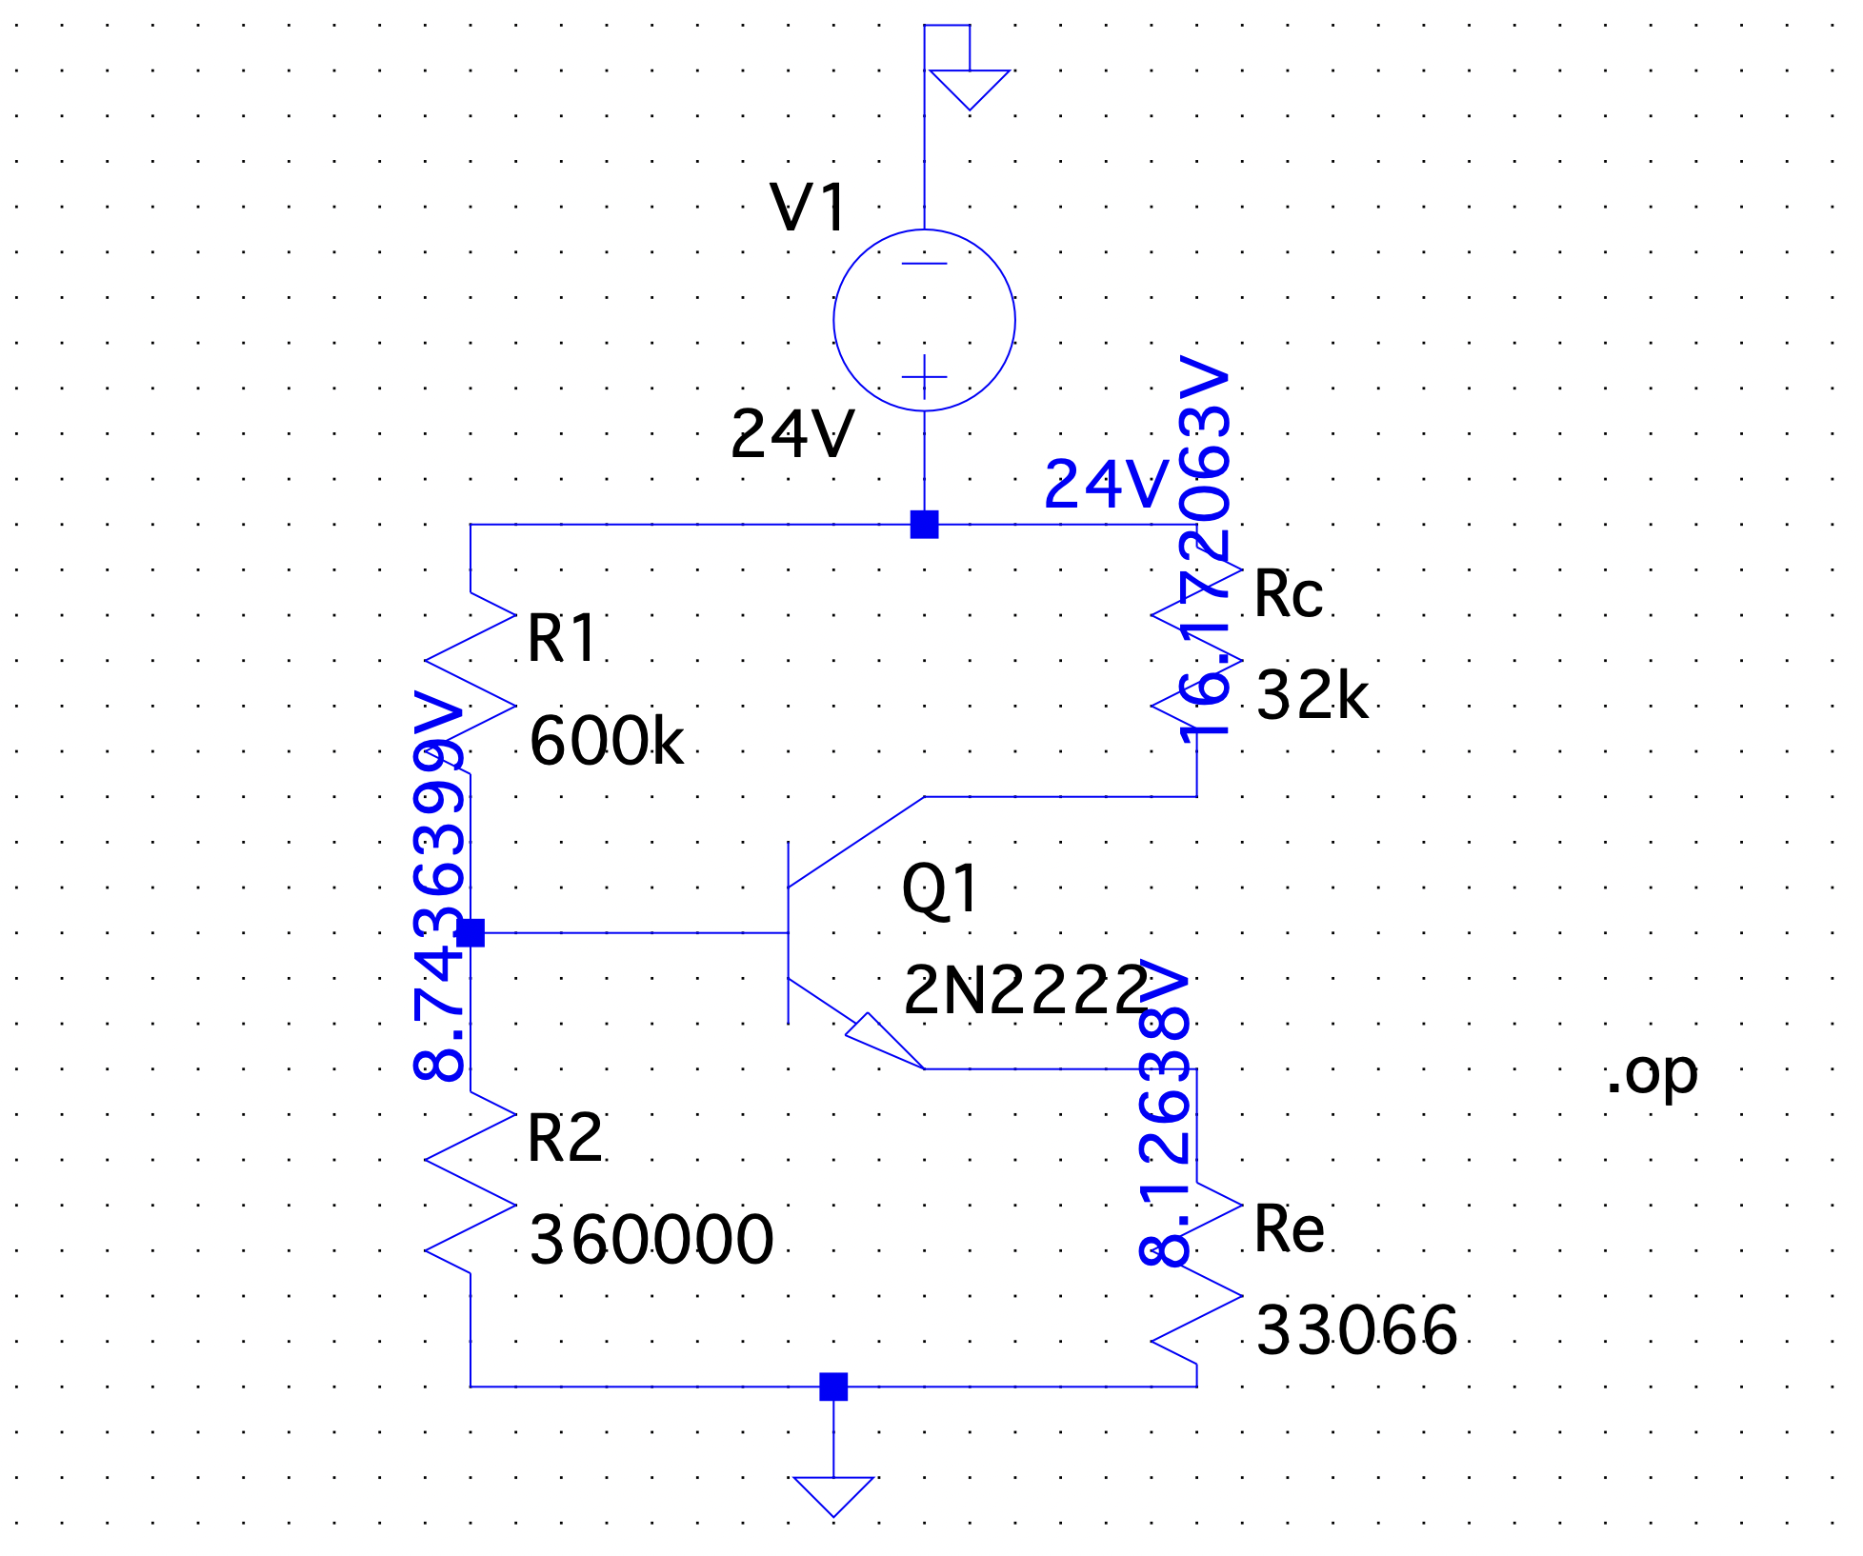
Operating Bias Point Solution:
V(n002) 16.1721 voltage
V(n003) 8.74364 voltage
V(n004) 8.12638 voltage
V(n001) 24 voltage
Ic(Q1) 0.000244623 device_current
Ib(Q1) 1.13938e-06 device_current
Ie(Q1) -0.000245762 device_current
I(Re) 0.000245762 device_current
I(Rc) 0.000244623 device_current
I(R2) 2.42879e-05 device_current
I(R1) 2.54273e-05 device_current
I(V1) -0.00027005 device_current
Önceki devrelerden istediğimiz değerlere en yakın değerler aşağıdaki devrede bulunmuştur:

Operating Bias Point Solution:
V(n002) 16.0007 voltage
V(n003) 8.14699 voltage
V(n004) 7.52475 voltage
V(n001) 24 voltage
Ic(Q1) 0.0002996 device_current
Ib(Q1) 1.39018e-06 device_current
Ie(Q1) -0.00030099 device_current
I(Re) 0.00030099 device_current
I(Rc) 0.0002996 device_current
I(R2) 2.90964e-05 device_current
I(R1) 3.04866e-05 device_current
I(V1) -0.000330086 device_current

V(n002) 16.0007 voltage
V(n003) 8.14699 voltage
V(n004) 7.52475 voltage
V(n001) 24 voltage
Ic(Q1) 0.0002996 device_current
Ib(Q1) 1.39018e-06 device_current
Ie(Q1) -0.00030099 device_current
I(Re) 0.00030099 device_current
I(Rc) 0.0002996 device_current
I(R2) 2.90964e-05 device_current
I(R1) 3.04866e-05 device_current
I(V1) -0.000330086 device_current

Buradan direnç diğerlerini alıp son hesaplamaya yaparsak (İşlemler kağıtta gösterilmiştir) aşağıdaki sonuçlar elde edilir.

 | Hesap | LTSPİCE sonucu
I_{C1} | 0.2996*10^-3A | 0.2996*10^-3A
I_{B1} | 1.4981*10^-6A | 1.39018*10^-6A
I_{E1} | 0.30112*10^-3A | 0.30099*10^-3A
V_{C1} | 16V | 16.0007V
V_{B1} | 8.4194V | 8.14699V
V_{E1} | 7.528V | 7.52475V

